Муниципальное учреждение «Управление образования Администрации города Лабытнанги»
МУНИЦИПАЛЬНОЕ АВТОНОМНОЕ ДОШКОЛЬНОЕ ОБРАЗОВАТЕЛЬНОЕ УЧРЕЖДЕНИЕ ДЕТСКИЙ САД «ВОЛШЕБНИЦА»
(МАДОУ «Волшебница»)

Социально-значимый проект
«Волонтерская акция «От улыбки станет всем светлей»

Возрастная категория участников: дети 6-7 лет,
воспитанники МАДОУ «Волшебница»

Автор проекта:
Вдовенко Валентина Петровна,
социальный педагог
МАДОУ «Волшебница»

г. Лабытнанги 2018 г.

Карта доброго дела

Паспорт проекта

Название проекта | «Волонтерская акция «От улыбки станет всем светлей»
Руководитель акции | Вдовенко Валентина Петровна, социальный педагог МАДОУ «Волшебница»
Участники акции | Воспитанники подготовительной группы № 2, Мельникова Ирина Евгеньевна, Кондря Виктория Ярославовна, воспитатели группы, Серегина Анастасия Прокоповна, музыкальный руководитель, родители воспитанников
Продолжительность акции | 23 марта 2018 г.
География акции | ЯНАО, г. Лабытнанги
Образовательное учреждение | Муниципальное автономное дошкольное образовательное учреждение детский сад «Волшебница» (МАДОУ «Волшебница»)
Полный адрес образовательного учреждения | 629400, ЯНАО, г. Лабытнанги, ул. Студенческая, 42, МАДОУ «Волшебница»
Электронный адрес образовательного учреждения | Е-mal: magican@lbt.yanao.ru
ФИО заведующего МАДОУ «Волшебница» (полностью) | Поборознюк Лидия Ивановна
Телефон образовательного учреждения | 8(34992)5-06-63
Социальный партнер | ГБУ ЯНАО «Центр социального обслуживания населения в МО г. Лабытнанги» (ГБУ «ЦСОН»)
ФИО директора ГБУ ЯНАО «ЦСОН» (полностью) | Лыкина Елена Сергеевна
Основные целевые группы, на которые направлена акция | - дети с ограниченными возможностями здоровья (отделение социальной реабилитации лиц с ОВЗ)  - дети из семей, оказавшихся в трудной жизненной ситуации (отделение дневного пребывания для детей и подростков)  - представители старшего поколения, посещающие ГБУ «ЦСОН» (отделение дневного пребывания граждан пожилого возраста и инвалидов)

Аннотация проекта

«Волонтерская акция «От улыбки станет всем светлей»

Актуальность
К большому сожалению, окружающий мир людей неоднороден. Еще имеют место быть социально мало защищенные группы людей, которым необходимо наше внимание, дружеская поддержка, сострадание, забота, помощь, просто человеческое тепло, которым каждый из нас может поделиться. Наверно, даже не стоит объяснять, насколько тяжело этим людям. В нашем городе для них создаются разнообразные благоприятные условия, чтобы они не чувствовали себя одиноко. И мы тоже очень захотели им помочь.
Существует проблема нравственного воспитания в современном мире, возрастание количества детей, испытывающих значительные трудности в общении со сверстниками и взрослыми людьми. Чтобы воспитывать в детях толерантность, учить их совершать нравственные поступки, знать нормы морали, мы решили практически применить все эти знания, качества. Предложили детям быть волонтерами, добровольцами. Стремились донести мысль – как важно вовремя оказать поддержку, не пройти мимо, даже, если об этом не просили.
Мы ожидаем, что успешное проведение Акции поможет формированию и развитию важных социально значимых качеств, ценностей, положительно скажется на развитии личности воспитанников. Очень важно дать им ориентиры для будущей жизни. А это под силу находящимся с детьми взрослым – родителям, педагогам.
Цели проекта:
- сформировать социально-нравственные и духовные ценности у воспитанников
- воспитать отзывчивость, толерантное отношение и понимание у дошкольников
Задачи проекта:
- сформировать чуткое отношение, сопереживание, отзывчивость у воспитанников
- повысить уровень общей культуры личности
- привлечь детей к волонтерскому движению
- способствовать формированию навыков «разумного социального» поведения в сообществе

Этапы:
- Подготовительный
- Основной
- Заключительный
- Рефлексия

Описание проекта
В настоящее время всё заметнее становятся проблемы нравственного воспитания детей, возрастание количества детей, испытывающих значительные трудности в общении со сверстниками и взрослыми людьми, что приводит к стихийному возникновению у них неоправданно негативных форм поведения, к ненужным конфликтам. Дети стремятся, но часто не умеют вступать в контакт, выбирать уместные способы общения со сверстниками, проявлять вежливое, доброжелательное отношение к ним, слушать партнёра. Организуя досуг ребенка, взрослые влияют на его поведение через его интересы, увлеченность, творчество, которые становятся своеобразным средством социального воспитания. Все люди нуждаются друг в друге, в поддержке и дружбе ровесников. Подлинное образование может осуществляться только в контексте реальных взаимоотношений. Достижение прогресса скорее может быть в том, что дети могут делать, чем в том, что не могут. Разнообразие усиливает все стороны жизни человека. Хочется им помочь, но возникает вопрос – как? Именно поэтому, я решила найти единомышленников и организовать проведение волонтерской акции в помощь детям и людям старшего поколения, посещающих ГБУ ЯНАО «Центр социального обслуживания населения в МО г. Лабытнанги».
На подготовительном этапе мы встретились с родителями воспитанников, с детьми, рассказали о целях и задачах, предполагаемой акции. С музыкальным руководителем детского сада составили концертную программу. Воспитатели группы обсудили с детьми, какие поделки сделают в подарок детям и взрослым. Родители предложили собрать и предоставить в дар художественные принадлежности для занятий творчеством.
На основном этапе с воспитанниками проводилась образовательная деятельность: чтение произведений детской художественной литературы, беседы, просмотр мультфильмов по теме, занятия продуктивной деятельностью, разучивание песен, танцев, стихотворений. Основной девиз этапа – делай добро первым.
На заключительном этапе воспитанники детского сада «Волшебница» посетили детей и пожилых людей, посещающих ГБУ ЦСОН и провели для них праздничный концерт, подарили поздравительные открытки, поздравили всех зрителей с Весной. Провели мастер-класс по изготовлению поделок в стиле оригами. В конце проекта воспитанники делились теми эмоциями, которые они испытали во время проведения акции, от полученных взамен положительных эмоций, от того, что добрым делом всем принесли радость.
Результат
В подготовке к акции участвовали все дети подготовительной группы № 2 МАДОУ «Волшебница» (32 ребенка): готовили праздничные открытки, поделки в стиле Оригами, приносили художественные принадлежности для нуждающихся детей, готовили концертную программу. Также приняли участие родители воспитанников: обеспечили транспортом доставку детей к месту проведения мероприятия, приносили вместе с детьми принадлежности для творчества. В концертной программе участвовали 15 человек. Важность данного проекта я вижу в том, что дети на практике увидели пользу, которую приносят добрые дела.
Воспитанники детского сада узнали, что помощь нуждающимся не только государственное дело, но может быть и личное дело каждого.
Организованный концерт дал детям мотивацию к различным занятиям творчеством: музыкой, пением, танцами, изобразительной, театрализованной деятельностью, чтобы в следующий раз исполнение концертных номеров было еще лучшего качества.
Подготовка к акции сплотила детей и взрослых, и ребята с нетерпением ждут, когда будет объявлено о проведении следующего мероприятия.

Приложение 1
Фотографии реализации акции

Концертные номера
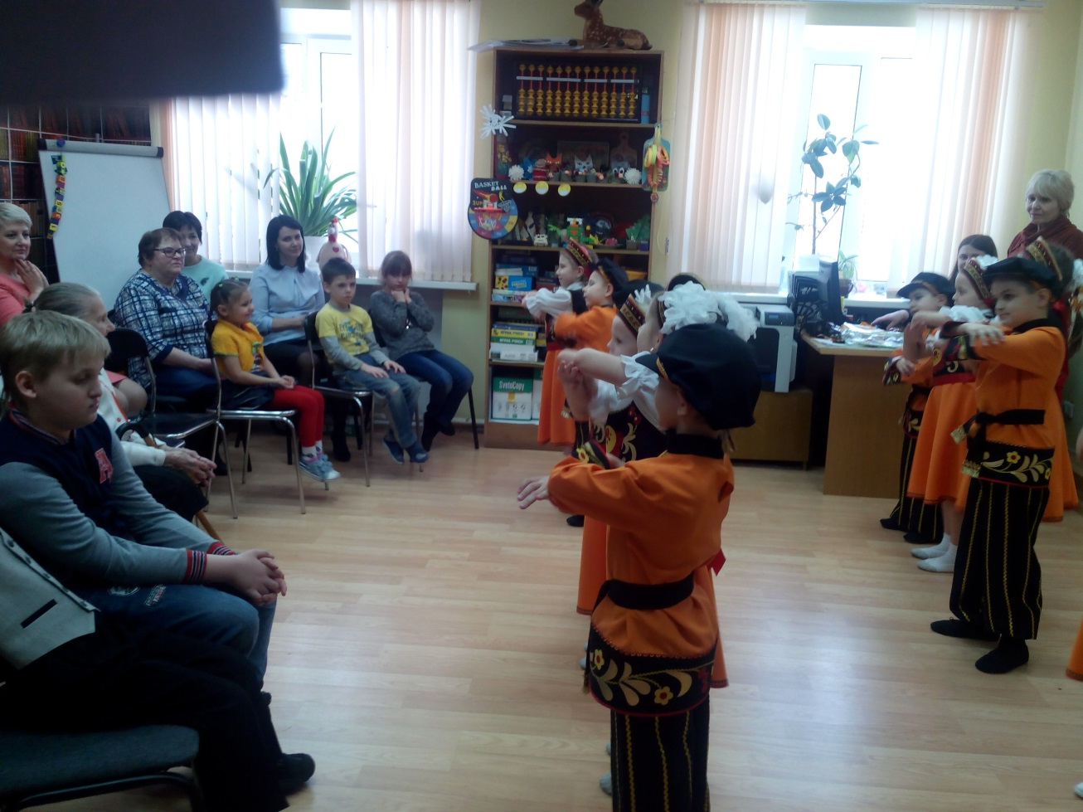
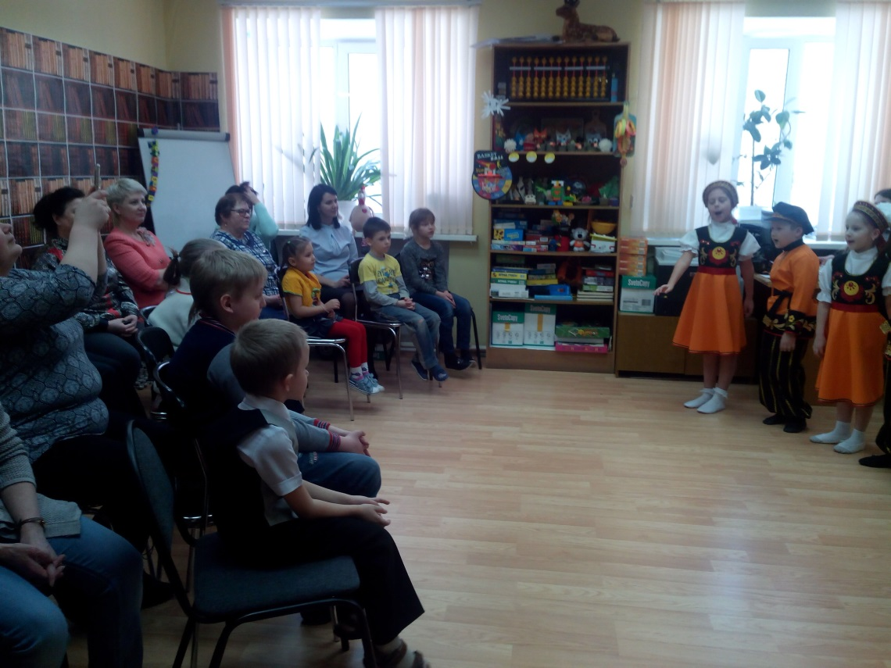

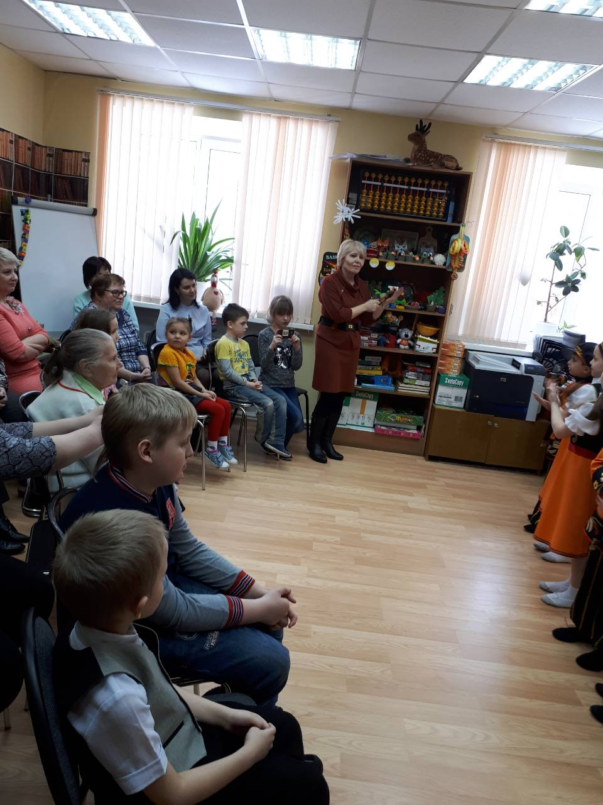

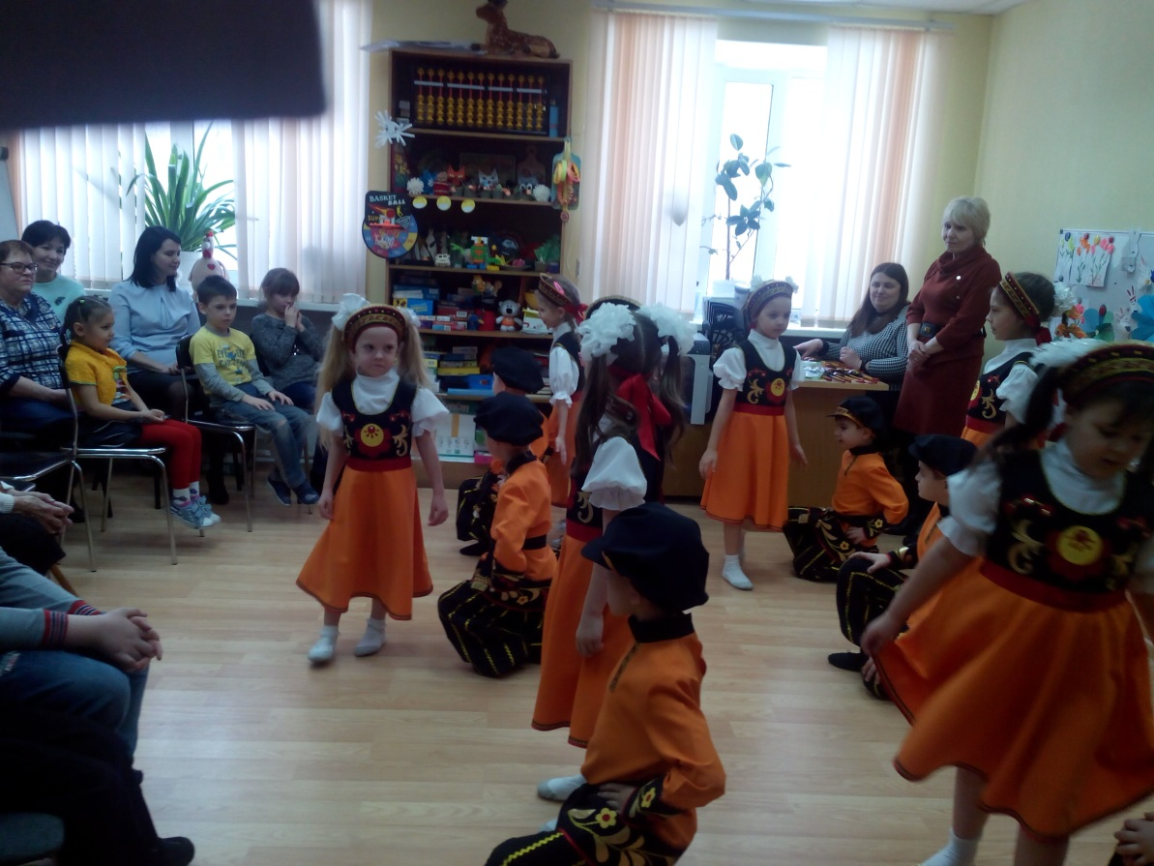

Мастер-класс

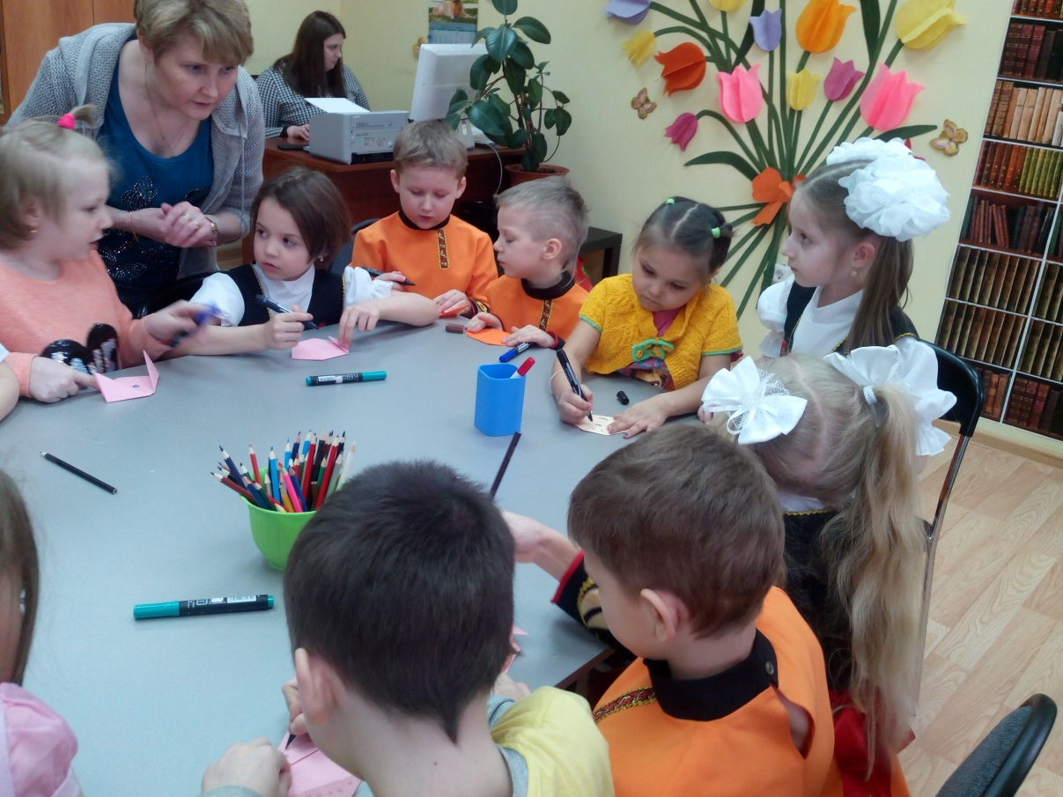

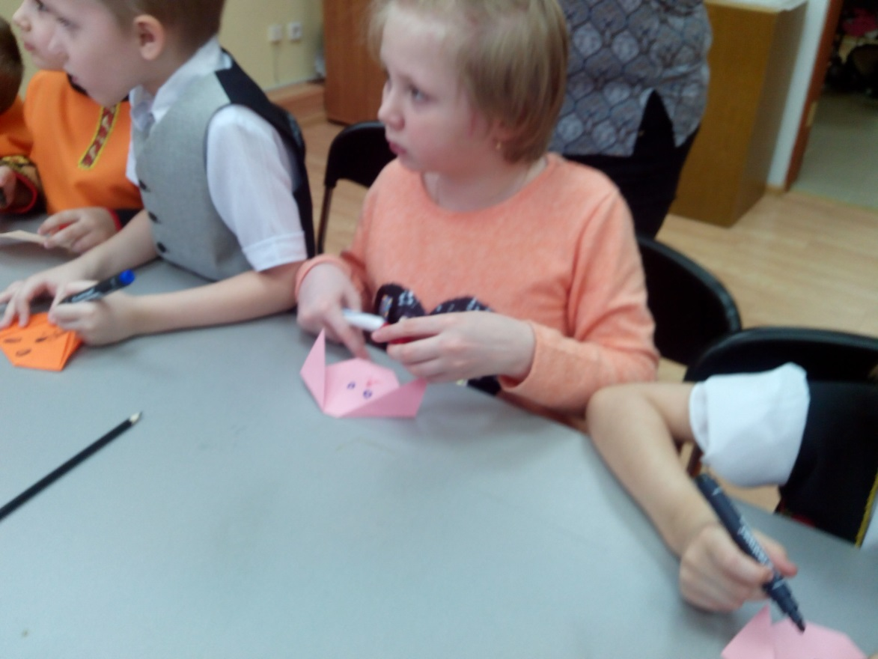

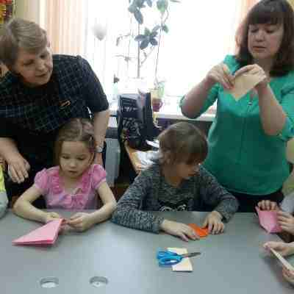

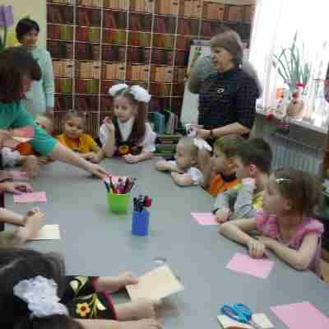

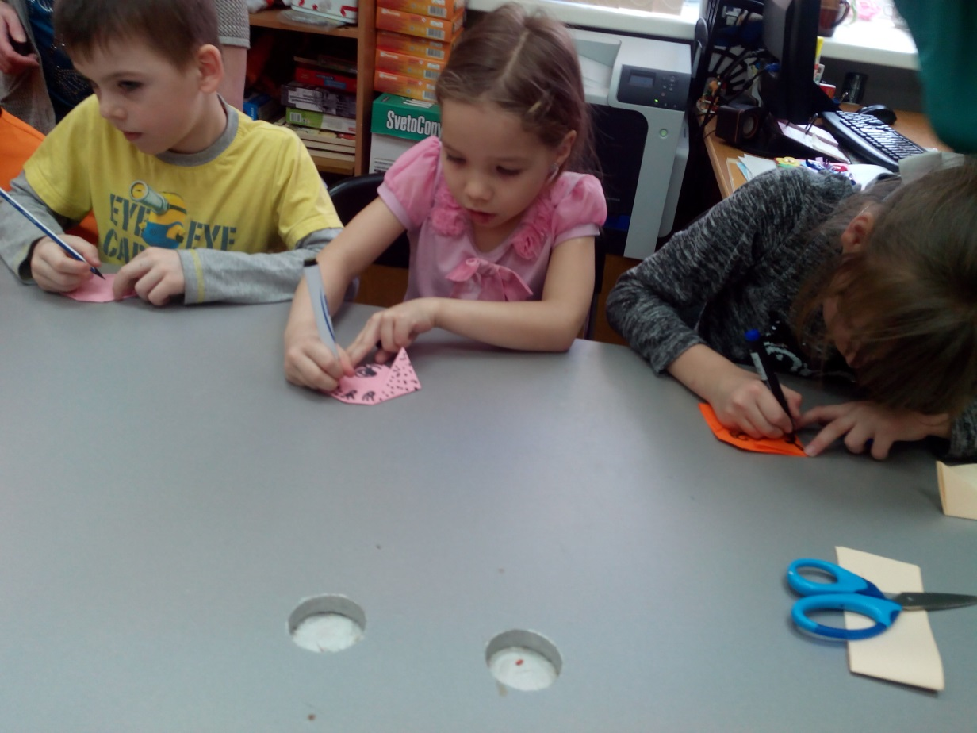

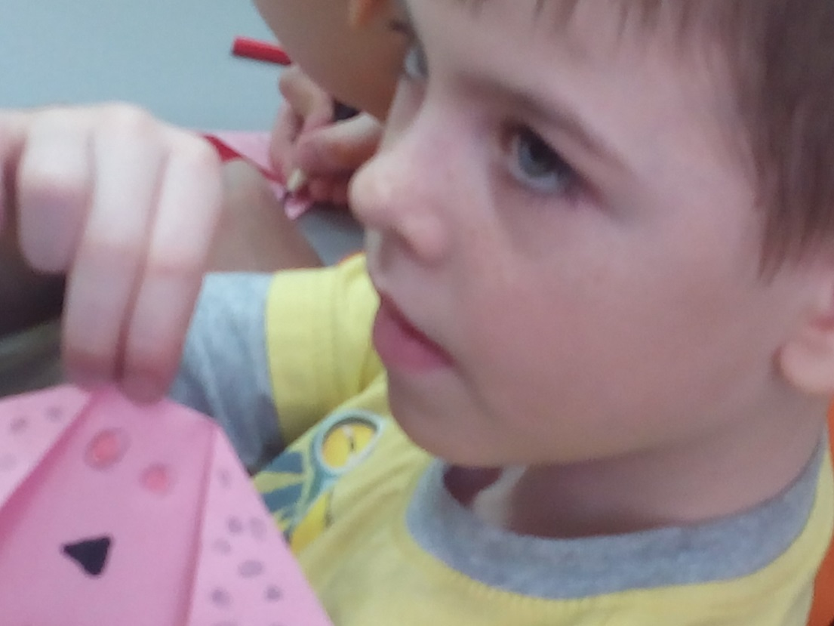

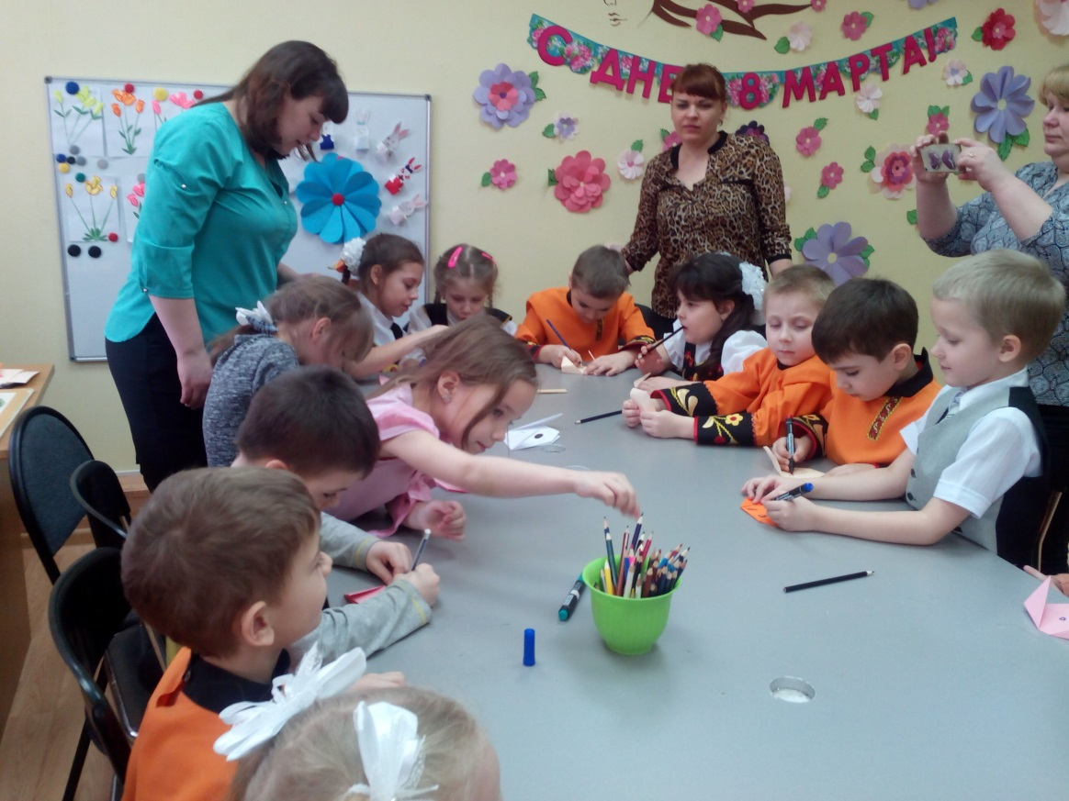

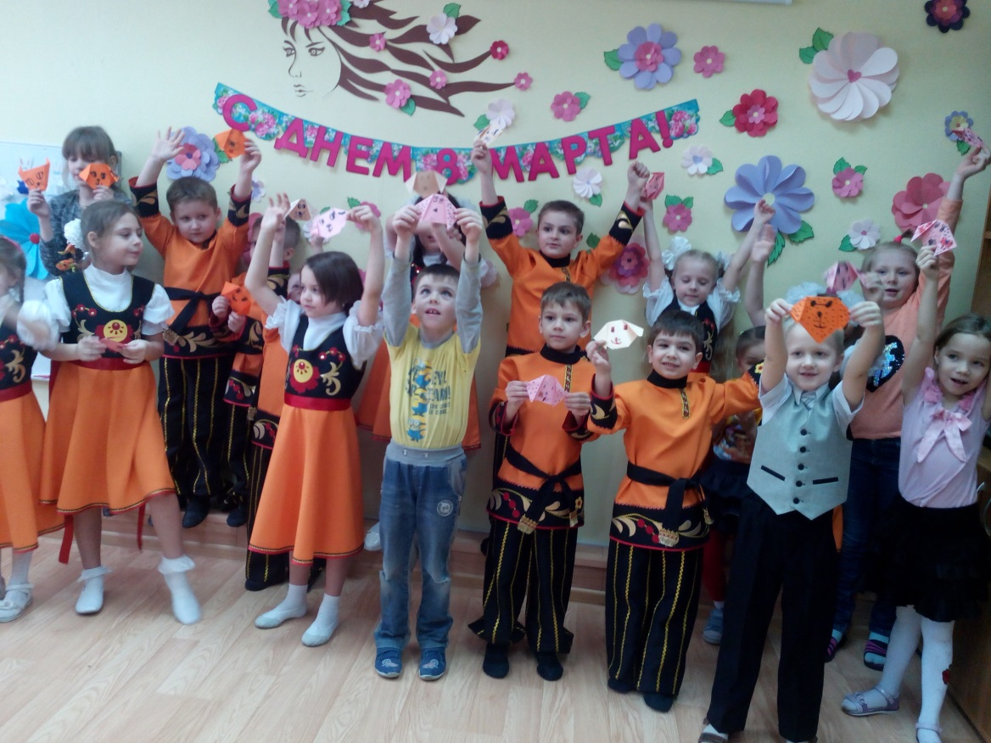

Совместные танцы, игры

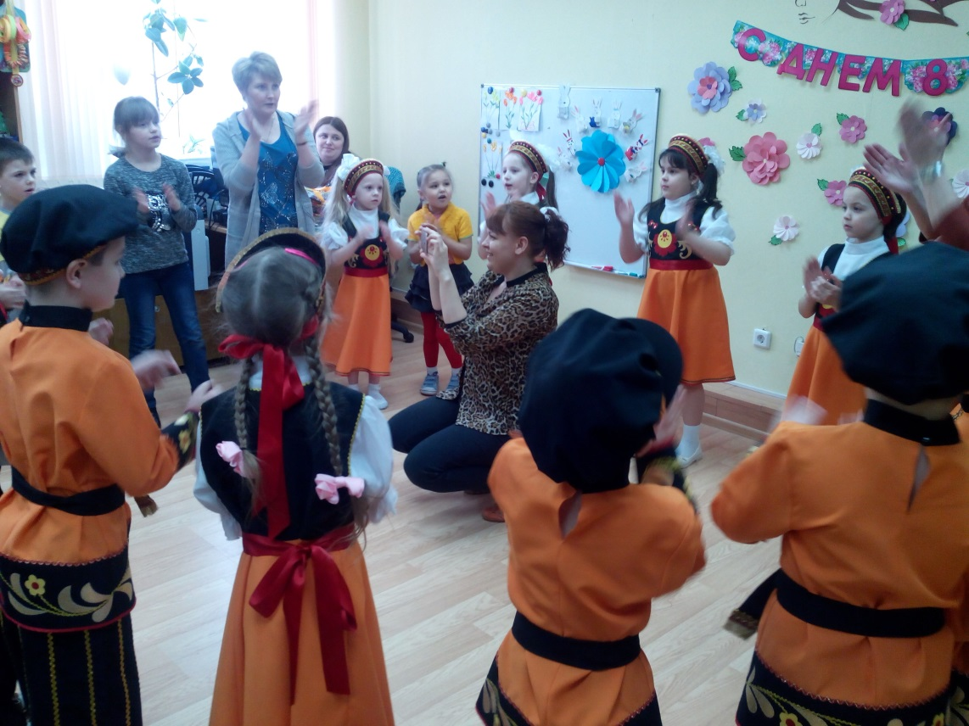

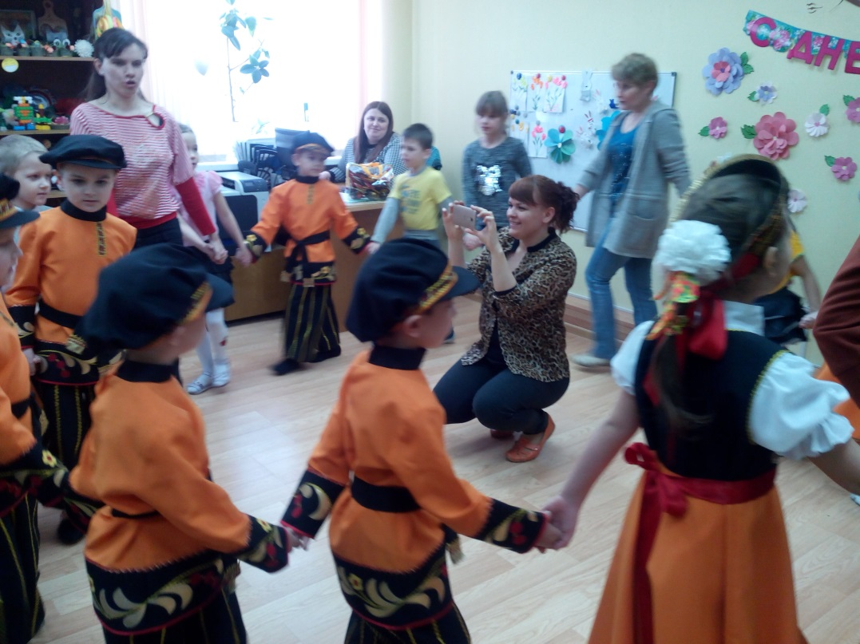

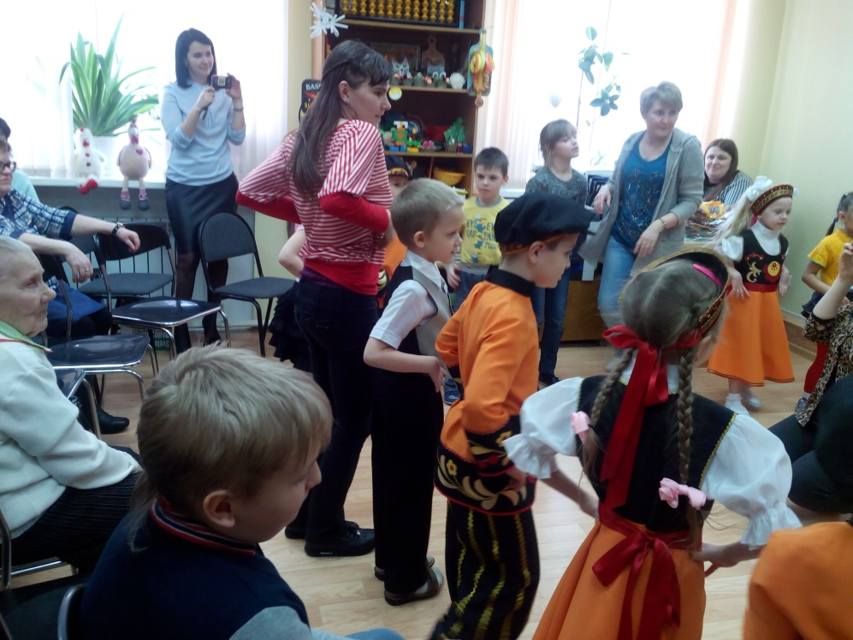

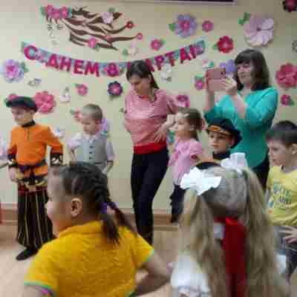

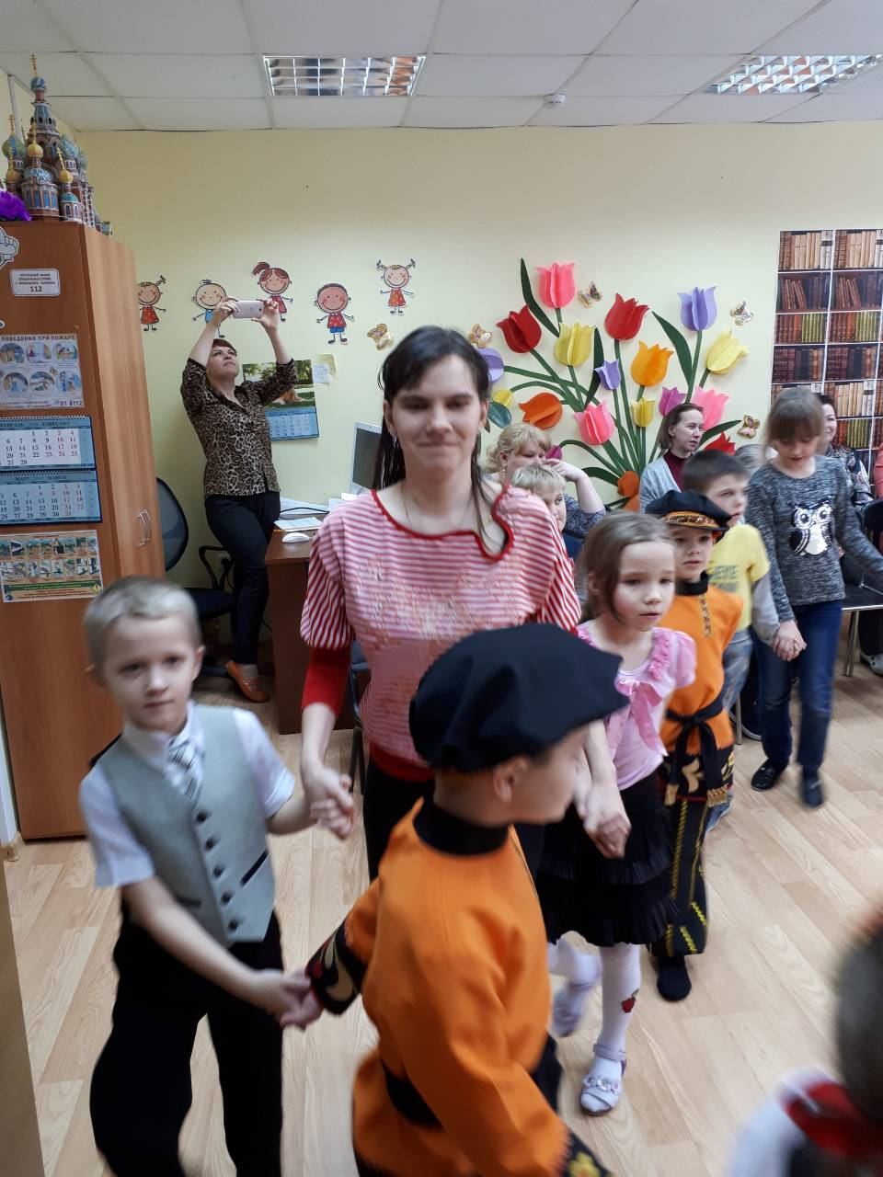
Открытка в подарок

